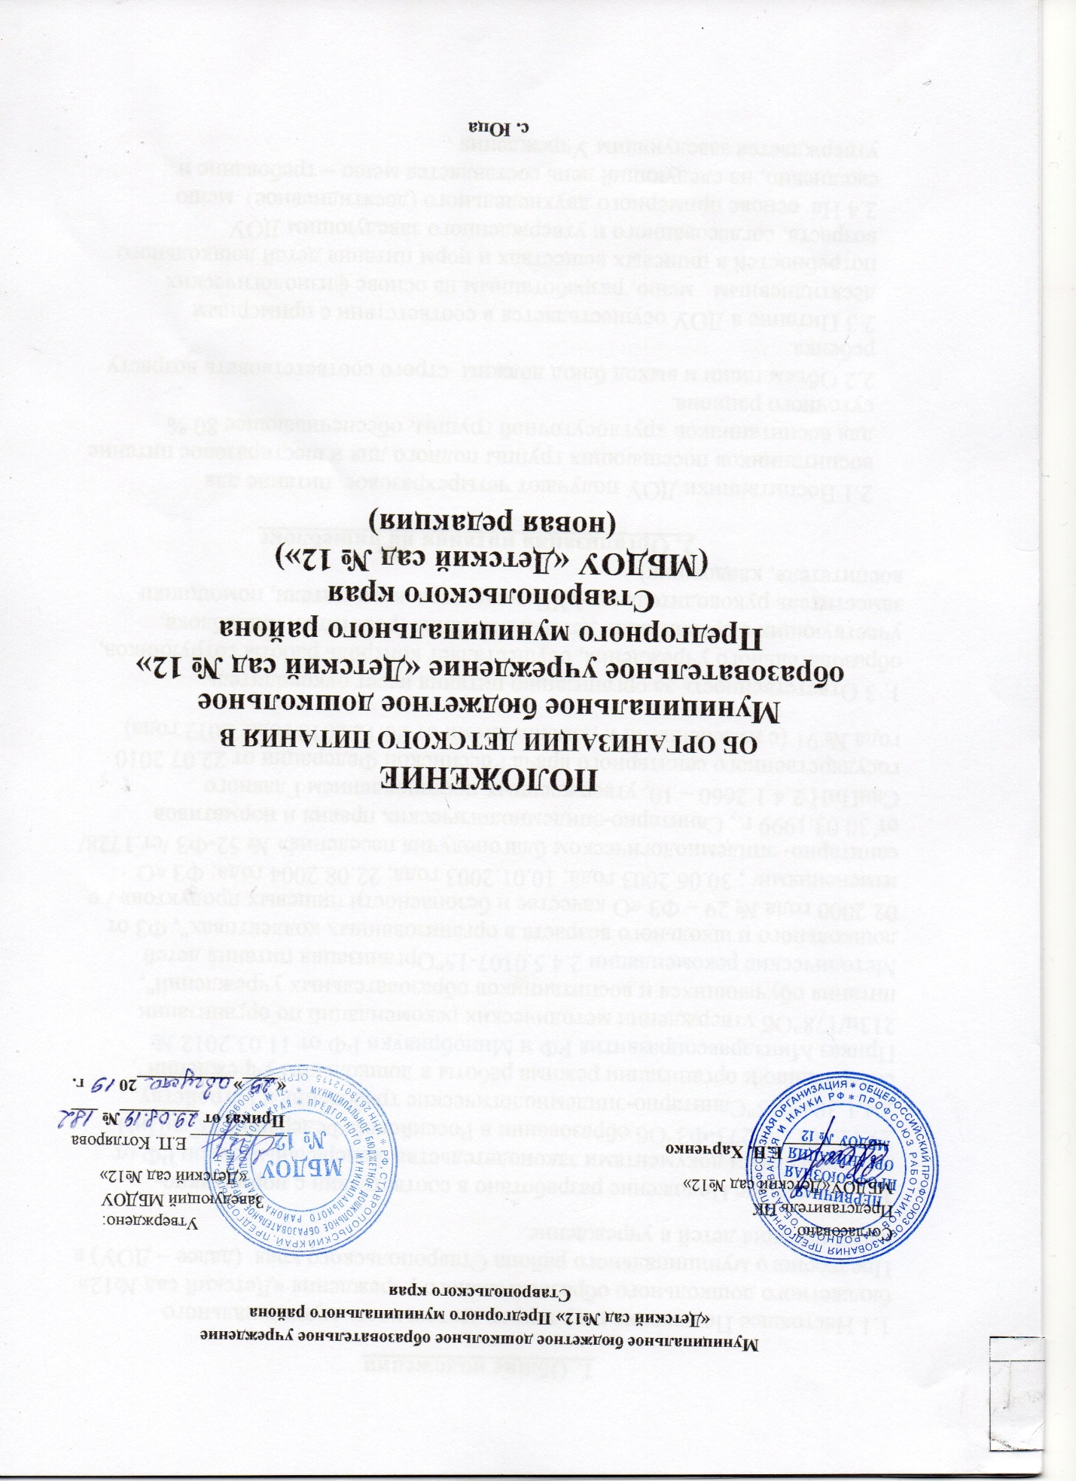

1. Общие положения
1.1 Настоящее Положение регулирует деятельность муниципального бюджетного дошкольного образовательного учреждения «Детский сад №12» Предгорного муниципального района Ставропольского края (далее – ДОУ) в части питания детей в учреждение.
1.2. Настоящее Положение разработано в соответствии с нормативно-методическими документами законодательства Федеральный закон РФ от 29.12.2012№ 273-ФЗ"Об образовании в Российской Федерации", СанПиН 2.4.1.3049-13"Санитарно-эпидемиологические требования к устройству, содержанию и организации режима работы в дошкольном учреждении", Приказ Минздравсоцразвития РФ и Минобрнауки РФ от 11.03.2012 № 213н/178"Об утверждении методических рекомендаций по организации питания обучающихся и воспитанников образовательных учреждений", Методические рекомендации 2.4.5.0107-15"Организация питания детей дошкольного и школьного возраста в организованных коллективах", ФЗ от 02.2000 года № 29 – ФЗ «О качестве и безопасности пищевых продуктов» / с изменениями/ ; 30.06.2003 года; 10.01.2003 года; 22.08.2004 года; ФЗ «О санитарно- эпидемиологическом благополучия населения» № 52-ФЗ /ст.1728/ от 30.03.1999 г., Санитарно-эпидемиологических правил и нормативов СанПиН 2.4.1.2660 – 10, утвержденных постановлением Главного государственного санитарного врача Российской Федерации от 22.07.2010 года № 91 (с изменениями и дополнениями от 20.12.2010 года, 2012 года).
1. 3 Ответственность за организацию питания несет руководитель образовательного учреждения, осуществляет контроль работы сотрудников, участвующих в организации детского питания (работники пищеблока, заместитель руководителя по АХЧ, медсестра, воспитатели, помощники воспитателя, кладовщик).
2. Организация питания на пищеблоке

2.1 Воспитанники ДОУ получают четырехразовое питание для воспитанников посещающих группы полного дня и шестиразовое питание для воспитанников круглосуточной группы, обеспечивающее 80 % суточного рациона.
2.2 Объем пищи и выход блюд должны строго соответствовать возрасту ребенка.
2.3 Питание в ДОУ осуществляется в соответствии с примерным десятидневным меню, разработанным на основе физиологических потребностей в пищевых веществах и норм питания детей дошкольного возраста, согласованного и утвержденного заведующим ДОУ.
2.4 На основе примерного двухнедельного (десятидневное) меню ежедневно, на следующий день составляется меню – требование и утверждается заведующим Учреждения .
2.5 Для детей в возрасте от 3 до 7 лет –при составлении меню учитывается:
- объем блюд для этих групп;
- нормы физиологических потребностей;
- нормы потерь при холодной и тепловой обработки продуктов;
- выход готовых блюд;
- нормы взаимозаменяемости продуктов при приготовлении блюд;
- данные о химическом составе блюд;
- требования СанПиН в отношении запрещенных продуктов и блюд, использование которых может стать причиной возникновения желудочно-кишечного заболевания, отравления.
- сведения о стоимости и наличии продуктов.
2.6. Меню – требование является основным документом для приготовления пищи на пищеблоке.
2.7. Вносить изменения в утвержденное меню – раскладку, без согласования с заведующим ДОУ, запрещается.
2.8. При необходимости внесения изменения в меню (несвоевременный завоз продуктов, недоброкачественность продукта) медсестрой составляется докладная с указанием причины. На основании докладной заведующий ДОУ составляет приказ, после чего составляется меню-раскладка и заверяется подписью заведующего. Исправления в меню-раскладке не допускается.
2.9. Для обеспечения преемственности питания родителей информируют об ассортименте питания ребенка, вывешивая меню на раздаче, в приемных групп, с указанием полного наименования блюд, их выхода.
2.10. Медицинский работник обязан присутствовать при закладке основных продуктов в котел и проверять блюда при выходе.
2.11. Объем приготовленной пищи должен соответствовать количеству детей и объему разовых порций.
2.12. Выдавать готовую пищу детям следует только с разрешением медработника, после снятия им пробы и записи в бракеражном журнале результатов оценки готовых блюд. При этом в журнале отмечается результат пробы каждого блюда.
2.13. В целях профилактики гиповитаминозов, непосредственно перед раздачей, медицинским работником осуществляется С – витаминизация третьего блюда
2.16. Выдача пищи на группы осуществляется строго по графику.
3. Организация питания детей в группах

3.1. Работа по организации питания детей в группах осуществляется под руководством воспитателя и заключается:
- в создании безопасных условий при подготовке и во время приема пищи;
- в формировании культурно-гигиенических навыков во время приема пищи.
3.2. Получение пищи на группу осуществляется строго по графику, утвержденному заведующим ДОУ.
3.3. Привлекать детей к получению пищи с пищеблока категорически запрещается.
3.4. Перед раздачей пищи детям помощник воспитателя обязан:
- промыть столы горячей водой с мылом;
- тщательно вымыть руки;
- надеть специальную одежду для получения и раздачи пищи;
- проветрить помещение;
- сервировать столы в соответствии с приемом пищи.
3.5. К сервировке столов могут привлекаться дети с 3 лет.
3.6. С целью формирования трудовых навыков и воспитания самостоятельности во время дежурства по столовой воспитателю необходимо сочетать работу дежурных и каждого ребенка ( например: салфетницы собирают дежурные, а тарелки за собой убирают дети).
3.7. Во время раздачи пищи категорически запрещается нахождение детей в обеденной зоне.
3.8. Подача блюд и прием пищи в обед осуществляется в следующем порядке:
- во время сервировки столов на столы ставятся тарелки с хлебом;
- разливают третье блюдо;
- в салатницы, согласно меню, раскладывают салат (порционные овощи);
- подается первое блюдо;
- дети рассаживаются за столы и начинают прием пищи с салата (порционных овощей);
- по мере употребления детьми блюда, помощник воспитателя убирает со столов салатники;
- дети приступают к приему первого блюда;
- по окончании, помощник воспитателя убирает со столов тарелки из – под первого;
- подается второе блюдо;
- прием пищи заканчивается приемом третьего блюда.
3.8. В группах раннего возраста детей, у которых не сформирован навык самостоятельного приема пищи, докармливают.

4. Порядок учета питания, поступления и контроля денежных средств на продукты питания

4.1. К началу учебного года заведующий ДОУ издает приказ о назначении ответственного за питание, определяются его функциональные обязанности.
4.2.Ежедневно шеф- повар составляет меню-раскладку на следующий день. Меню составляется на основании списков присутствующих детей, которые ежедневно, с 8-00 до 8-30 утра, подают воспитатели.
4.3.На следующий день, в 8-00 воспитатели подают сведения о фактическом присутствии воспитанников в группах на пищеблок.
4.4.В случае снижения численности детей, если закладка продуктов для приготовления завтрака произошла, порции отпускаются другим детям, как дополнительное питание, в виде увеличения нормы блюда.(Приложение 1)
4.5.Выдача неиспользованных порций в виде дополнительного питания или увеличения выхода блюд оформляется членами бракеражной комиссии соответствующим актом. (Приложение 1)
4.6.С последующим приемом пищи (обед, полдник) дети, отсутствующие в ДОУ , снимаются с питания, а продукты, оставшиеся невостребованными возвращаются на склад по акту.(Приложение 2) Возврат продуктов, выписанных по меню для приготовления обеда, не производится, если они прошли кулинарную обработку в соответствии с технологией приготовления детского питания:
- мясо, куры, печень, перед закладкой поступают на пищеблок .Возврату и заморозке указанная продукция не подлежит;
- овощи, если они прошли тепловую обработку;
- продукты, у которых срок реализации не позволяет их дальнейшее хранение. В этом случае увеличивается количество закладки продуктов и соответственно выход готовых порций. В случае недопоставке продуктов питания на склад или увеличения численности (количество) воспитанников, норма закладки продуктов и выход готовых порций уменьшается (Приложение 3)
(СанПиН 42-123-4117-86 «Условия, сроки хранения особо скоропортящихся продуктов»,СанПиН 2.3.2.1324-03 «Продовольственное сырье и пищевые продукты. Гигиенические требования к срокам годности и условиям хранения пищевых продуктов. Санитарно- эпидемиологические правила и нормативы»)

4.7. Возврату подлежат продукты: яйцо, консервация (овощная, фруктовая) сгущенное молоко, кондитерские изделия, масло сливочное, масло растительное, сахар, крупы, макароны, фрукты, овощи.
4.8. Если на завтрак пришло больше детей, чем было заявлено, то для всех детей уменьшают выход блюд, составляется акт (Приложение 3) и вносятся изменения в меню на последующие виды приема пищи в соответствии с количеством прибывших детей. Кладовщику необходимо предусматривать необходимость дополнения продуктов (мясо, овощи, фрукты, яйцо и т.д.)
4.9. Учет продуктов ведется в накопительной ведомости. Записи в ведомости производятся на основании первичных документов в количественном и суммовом выражении. В конце месяца в ведомости подсчитываются итоги.
4.10. Начисление оплаты за питание производится централизованной бухгалтерией на основании табелей посещаемости, которые заполняют педагоги. Число д\дней по табелям посещаемости должно строго соответствовать числу детей, состоящих на питании в меню-требовании.
Бухгалтерия, сверяя данные, осуществляет контроль рационального расходования бюджетных средств.
4.11. Финансовое обеспечение питания отнесено к компетенции заведующему ДОУ, бухгалтерии .
4.12. Расходы по обеспечению питания воспитанников включаются в оплату родителям, размер которой устанавливается Постановлением Предгорного муниципального района.
4.13. Частичное возмещение расходов на питание воспитанников обеспечивается бюджетом Предгорного муниципального района Ставропольского края.

Принято
на педагогическом совете
МБДОУ № 12
протокол № _1____ 29.08.2019 г.

